违反黄金规则导致的前五大事故

目标：
本模块结束时，参与者应该：
- 了解违反黄金规则已造成的最严重的死亡事故的事件：集团和工地层面。

该课程需要在本地编写。有两种方法可供选择：
- 一是本地（或分公司）已有满足以上目标的培训。在此情况下，可用已有课程替代本模块。
- 如果本地没有这类课程，则需要根据以下建议编写自己的培训课程。

本文件含有涉及教学内容和教学活动的建议，以便达到本模块的教学目标。

关键要素 | 课件/活动
了解集团层面违反黄金规则已造成的最严重的死亡事故的的事件
了解工地层面违反黄金规则已造成的最严重的死亡事故（或 HIPO）的事件。 | - 结合违反黄金规则的具体情况，对相关的工地死亡事故进行描述。  - REX 视频（参考见拉克 H2S 事故）  - 可以从工地汇报数据库中读取事故描述

预估时长：
30 分钟到 1 小时

教学方法建议：
课程培训和具体情况研究
- 该课程的参考模块
- TCG 5.1 模块
- 黄金规则在线学习
- 课程准备

该模块开始前，我们建议您：
- 选两种具体的情况（导致死亡的事故）进行研究（一 个涉及道达尔集团，另一个涉及工地）。
- 课程安排建议
讲师指导说明：
- 讲师评论
- 课程内容的关键要素
- 活动类型
- “所要提出的问题”/活动说明

阶段/时间安排 | 讲师 | 模块内容的建议
1.简介和目标  5 分钟 | 欢迎参与者并介绍课程目的。  课程结束后，你们将对违反黄金规则导致死亡事故产生清晰的认识。  强调这导致了死亡事故：集团和工地。 | 介绍课程目标和授课过程的幻灯片范例：  课程结束后，你们需了解违反黄金规则已造成的最严重的死亡事故的事件：集团和工地层面。
2.回顾黄金规则  5 至 10 分钟 | 介绍  向所有人提问，回顾应该在什么背景下实施黄金规则，以及实施的目的是什么。  总结，播放两个关于黄金规则内涵和起源的幻灯片。 | 介绍黄金规则起源的幻灯片示例  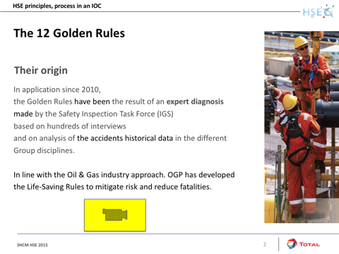  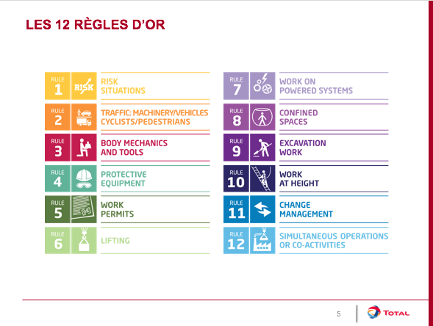
3.违反黄金规则导致最严重死亡事故的事例  15 至 25 分钟 | 具体情况（道达尔集团）  播放具体情况。  要求参与者确认该情况是否违反了 1 条或多条黄金规则。  组织圆桌会议，让每位参与者讲讲他认为违反黄金规则后最常见的事故。 | 描述未遵守黄金规则导致死亡事故的幻灯片。  2010-2016 年期间集团事故的分布幻灯片  - 带来实际后果的事故 > 或 = 4  - 带来潜在后果的高风险事故(HIPO) > 或 = 4  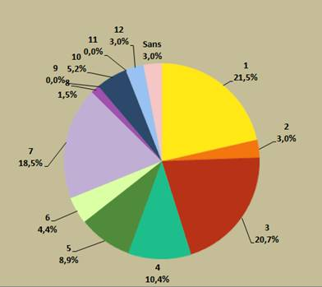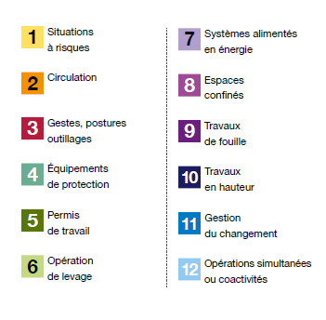
4.工地违反黄金规则造成最严重死亡事故的事例  35 分钟至 1 小时 | 具体情况（工地）  此课程与上一课程类似，目的是提醒参与者注意“这不会在别的地方发生”。  要求参与者确认此情况是否违反了 1 条或多条黄金规则。  说明为什么特别制定了这条规则，并尽可能和工地特点联系起来。  询问参与者对于违反黄金规则造成现场事故是否已了解。  换位思考  最后，你们认为呢？  - 你们认为还会不会再发生？在什么情况下会再次发生？  - 你们从中汲取了什么教训？你们希望借此记住什么，在以后的实际工作中需采取什么措施避免此类事故再次发生？  - 你们将再次考查工地，这次考查的目的是查看黄金规则的应用情况。针对我们刚刚看到的事例，你们会做些什么？  留时间让参与者思考，然后组织圆桌会议。 | 介绍 HIPO 或因未遵守黄金规则造成的工地死亡（找出因为工地最常见的违反黄金规则导致的一场事故）。  （在工地使用的汇报软件中寻找）。  三个问题的幻灯片：  - 这种情况是否有可能再次发生？  - 为了保证这样的事故不再发生，你们应吸取什么教训？  - 你们将再次考查工地，这次考查的目的是查看黄金规则的应用；你们会做些什么，尤其是针对我们刚刚看到的事例？

